CEI PRIMEIROS PASSOS PROF.ª TEREZINHA BERTUCCI ROTTA

VARGEM BONITA – SC-
FONE: (49) 35480382
PROFESSORA: DALCIRA ARTIFON LAUBER
ALUNO (A): _______________________________

PLANO DE AULA DO DIA 28/09 Á 02 / 10 DE 2020.
TEMA: PRIMAVERA.
METODOLOGIA:
FAMÍLIA NOSSO TRABALHO DESTA SEMANA SERÁ INÍCIO DA PRIMAVERA QUE FOI NO DIA 22 DE SETEMBRO. PRIMAVERA É A ESTAÇÃO DO ANO MAIS COLORIDA E PARA MIM A MAIS LINDA.
VAMOS MONTAR UM PAINEL COM ARVORES E FLORES COLORIDAS ORGANIZE UMA CARTOLINA OU QUALQUER PAPEL PARA FAZER ESTE PAINEL; COM TINTA LINDA MARROM PINTAR O BRAÇO DO COTOVELO AO PULSO, DE VERDE A PALMA DA MÃO ASSIM FAZER VÁRIOS CARIMBOS NA ALTURA QUE PAREÇA ARVORES E PARA FORMAR A TERRA E A GRAMA PINTAR A MÃO DO POLEGAR PARA BAIXO DE MARROM E OS DEDOS E A OUTRA PARTE DA PALMA DA MÃO PINTAR DE VERDE, VÁRIAS VEZES CARIMBAR LOCALIZADO PERTO A RAIZ DAS ARVORES. PARA FORMAR AS FLORES TINTA COLORIDA E COM COTONETE FORMAS AS FLORES.
. ESTOU MANDANDO AQUI ALGUNS EXEMPLOS:
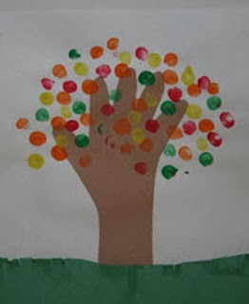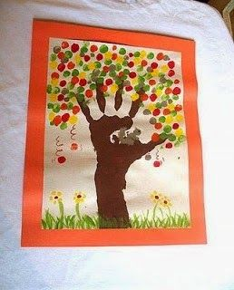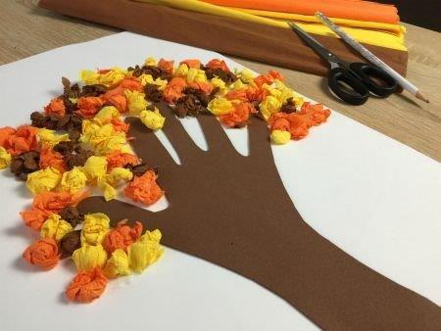
COM O ROLINHO QUE VEM DENTRO DO PAPAL HIGIÊNICO FAZER ESTA ATIVIDADE DA FOTO. COLAR NA PAREDE FORMANDO UM TÚNEL PARA QUE O ALUNO COLOQUE TAMPAS DE GARRAFA PET PARA QUE CAIA DENTRO DE UM POTE.
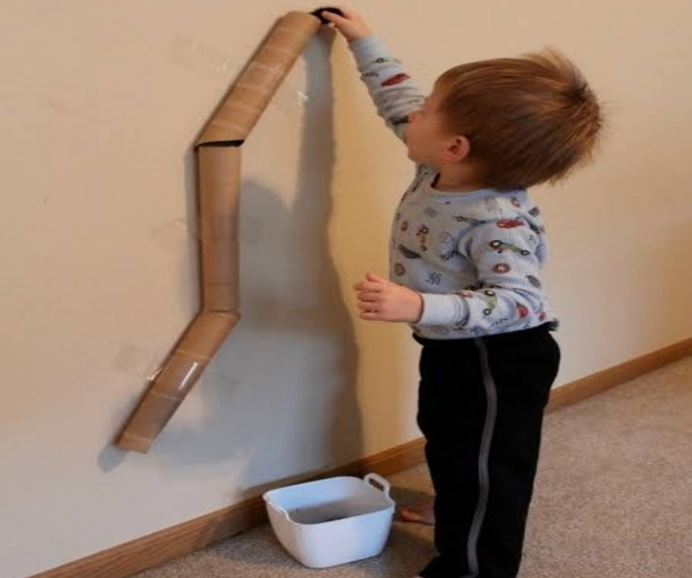

ou
Assistam os vídeos com musicas da primavera
OUSA ALGUNS VÍDEOS SOBRE A PRIMAVERA:
https://www.youtube.com/watch?v=EMU2iW-xkDc
https://www.youtube.com/watch?v=QmzFcbunB5c
https://www.youtube.com/watch?v=tvKyiVJfkeg
FAMÍLIA ENCAMINHE FOTOS NO GRUPO DO WHATSAPP DO BERÇÁRIO QUANDO O FILHO ESTIVER DESENVOLVENDO AS ATIVIDADES.

